1. Диаграмма классов - структурная [диаграмма](https://ru.wikipedia.org/wiki/%D0%94%D0%B8%D0%B0%D0%B3%D1%80%D0%B0%D0%BC%D0%BC%D0%B0_(UML)) языка моделирования [UML](https://ru.wikipedia.org/wiki/UML), демонстрирующая общую структуру иерархии [классов](https://ru.wikipedia.org/wiki/%D0%9A%D0%BB%D0%B0%D1%81%D1%81_(%D0%BF%D1%80%D0%BE%D0%B3%D1%80%D0%B0%D0%BC%D0%BC%D0%B8%D1%80%D0%BE%D0%B2%D0%B0%D0%BD%D0%B8%D0%B5)) системы, их коопераций, [атрибутов](https://ru.wikipedia.org/wiki/%D0%9F%D0%BE%D0%BB%D0%B5_%D0%BA%D0%BB%D0%B0%D1%81%D1%81%D0%B0) (полей), [методов](https://ru.wikipedia.org/wiki/%D0%9C%D0%B5%D1%82%D0%BE%D0%B4_(%D1%8F%D0%B7%D1%8B%D0%BA%D0%B8_%D0%BF%D1%80%D0%BE%D0%B3%D1%80%D0%B0%D0%BC%D0%BC%D0%B8%D1%80%D0%BE%D0%B2%D0%B0%D0%BD%D0%B8%D1%8F)), интерфейсов и взаимосвязей между ними. Широко применяется не только для документирования и визуализации, но также для конструирования посредством прямого или обратного проектирования.
2. Имя класса – имя, атрибуты класса – переменные которые хранит класс, операции класса – методы находящиеся в классе.
3. Пример диаграммы:

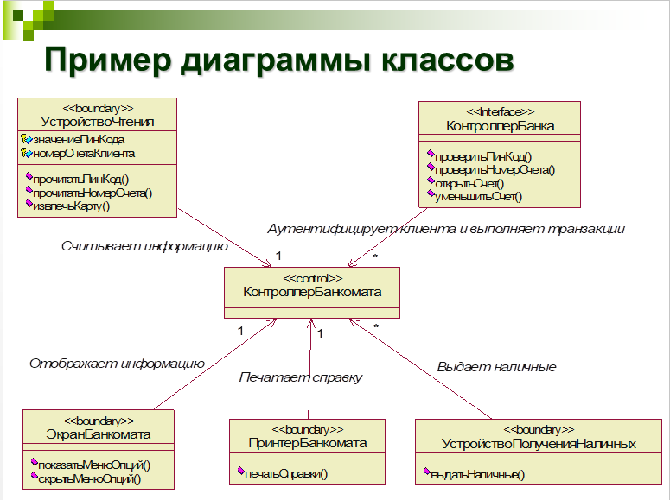

1. Управляющий класс (control class) — класс, отвечающий за координацию действий других классов. На каждой диаграмме классов должен быть хотя бы один управляющий класс, причем количество посылаемых объектам управляющего класса сообщений мало, по сравнению с числом рассылаемых ими. Управляющий класс отвечает за координацию действий других классов. У каждой диаграммы классов должен быть хотя бы один управляющий класс, контролирующий последовательность выполнения действий этого варианта использования. Как правило, данный класс является активным и инициирует рассылку множества сообщений другим классам модели. Кроме специального обозначения управляющий класс может быть изображен в форме прямоугольника класса со стереотипом <<control>>

Класс -сущность (entity class) — пассивный класс, информация о котором должна храниться постоянно и не уничтожаться с выключением системы. Класс -сущность содержит информацию, которая должна храниться постоянно и не уничтожается с уничтожением объектов данного класса или прекращением работы моделируемой системы, связанные с выключением системы или завершением программы. Как правило, этот класс соответствует отдельной таблице базы данных. В этом случае его атрибуты являются полями таблицы, а операции – присоединенными или хранимыми процедурами. Этот класс пассивный и лишь принимает сообщения от других классов модели. Класс -сущность может быть изображен также стандартным образом в форме прямоугольника класса со стереотипом <<entity>>

Граничный класс (boundary class) — класс, который располагается на границе системы с внешней средой и непосредственно взаимодействует с актерами, но является составной частью системы. Граничный класс может быть изображен также стандартным образом в форме прямоугольника класса со стереотипом <<boundary>>